Рождественские забавы «Зимние праздники: от Рождества до Крещения»

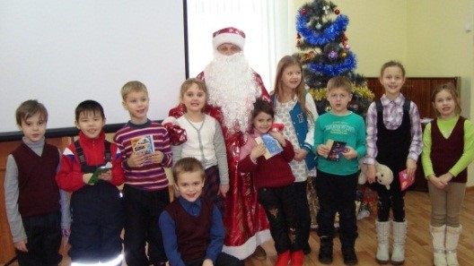
В центральной детской библиотеке им. А.В. Мишина прошли рождественские забавы «Зимние праздники: от Рождества до Крещения» для воспитанников ОГБОУ «Смоленская специальная (коррекционная) общеобразовательная школа-интернат 8 вида». Ребята познакомились с историей великих православных и светских праздников, обычаями и традициями их празднования на Руси в прошлые и нынешние времена. Отвечали на загадки и вопросы Снегурочки, вместе с Дедом Морозом зажигали огнями нарядную ёлку, читали стихи, пели и танцевали, все вместе водили хороводы и, конечно, получали подарки.

